Oracle上机实验3
实验相关材料（文档和脚本）位于：ftp://192.168.40.100/下的“--- 梁其洋”目录下（可以通过搜索名字找到该目录）
作业提交到：ftp://192.168.40.14/梁其洋/Oracle数据库**班/实验n
要求：
1. 提交时将本文档重新命名，文档命名规则：学号+姓名+实验n，例如，517300614400 张三 实验n.docx （一定要学号在前姓名在后，方便自动排序！）
2. 你们没有FTP文件的删除权限，如果需要提交新版本，在姓名后加序号后提交即可，例如，517300614400张三（1）实验n.docx

一、上机目的：
掌握Oracle高级查询、CASE 表达式的使用方法

二、上机内容

员工表（emp）
字段 | 类型 | 描述
empno | number(4) | 员工编号
ename | varchar2(10) | 员工姓名
job | varchar2(9) | 员工岗位
mgr | number(4) | 经理编号
hiredate | Date | 入职时间
sal | number(7,2) | 基本工资
comm | number(7,2) | 补贴
deptno | number(2) | 所属部门编号

部门表（dept）
字段 | 类型 | 描述
deptno | number | 部门编号
dname | number | 部门名称
loc | number | 地址

工资等级表（salgrade）
字段 | 类型 | 描述
grade | number | 等级名称
losal | number | 此等级的最低工资
hisal | number | 此等级的最高工资

奖金表（bonus）
字段 | 类型 | 描述
ename | varchar2(10) | 姓名
job | varchar2(9) | 岗位
sal | number | 工资
comm | number | 补贴（commission）
根据上述表结构及脚本完成下列题目，将SQL语句和截图放在题目下方。

（1） 查询每名员工的empno，ename，sal和dept,要求使用CASE 表达式将各部门由部门号转换为对应的中文名称：10—财务部，20—研发部，30—销售部
提示：参考第7章P203
select empno,ename,sal,
case deptno
when 10 then '财务部'
when 20 then '研发部'
when 30 then '销售部'
end "部门"
from "EMP";
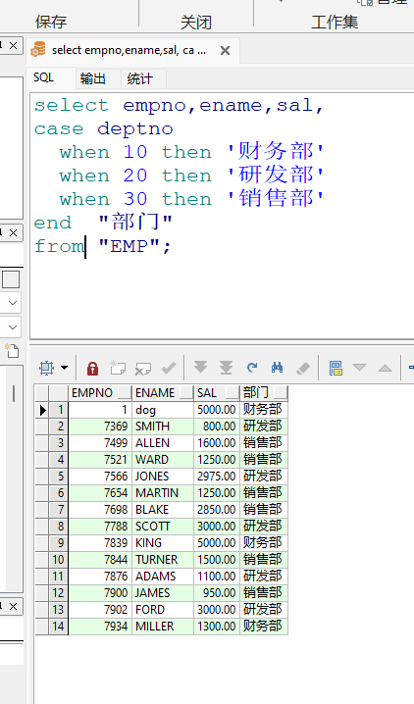
（2）使用子查询创建表，并将新表中的记录查询出来
create table emp10 as select * from emp where deptno=10;

select * from emp10;
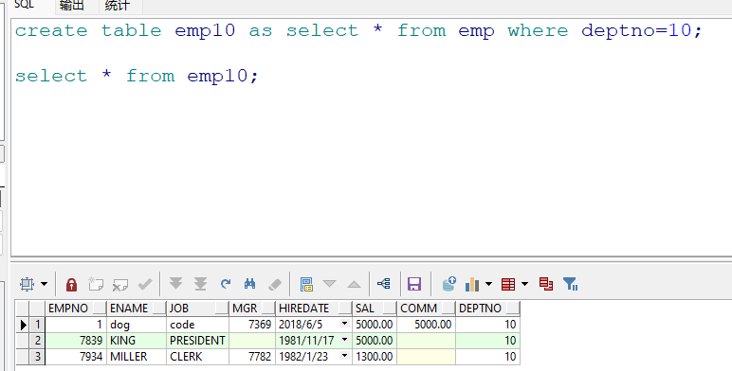
（3）统计平均工资大于 500 的部门，显示部门号和平均工资
select deptno,avg(nvl(sal,0)+nvl(comm,0)) "平均工资"
from emp
group by deptno
having avg(nvl(sal,0)+nvl(comm,0))>500;
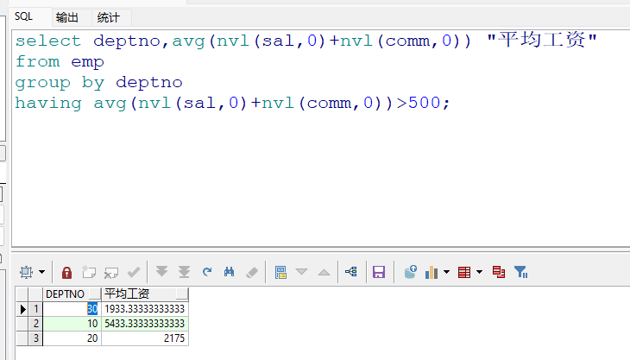
（4）查找部门 30 中得到最多补贴的员工姓名
select * from
(
select ename,comm from emp
where deptno=30 and comm is not null
order by comm desc
)
where rownum<=1;
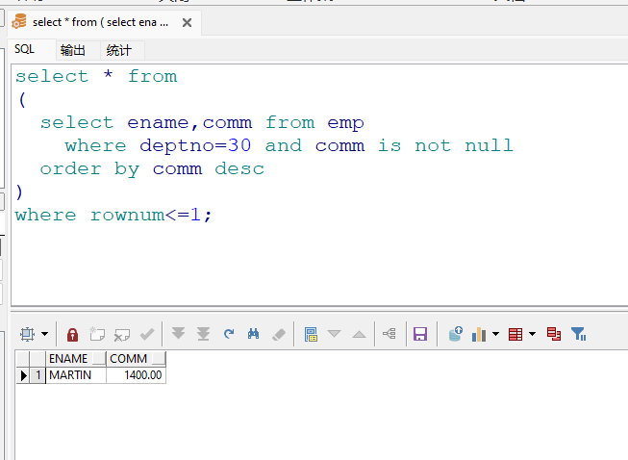
（5）查找工资大于自己部门平均工资的员工信息
select * from emp e
where nvl(sal,0) >
(
select avg(nvl(sal,0))
from emp
where e.deptno=deptno
);

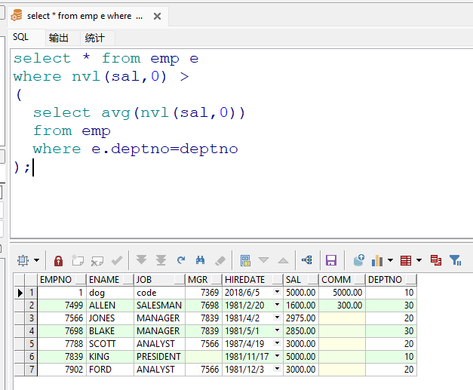
（6）查找平均工资大于 2000 的工作岗位
select job from emp
group by job
having avg(nvl(sal,0))>2000;

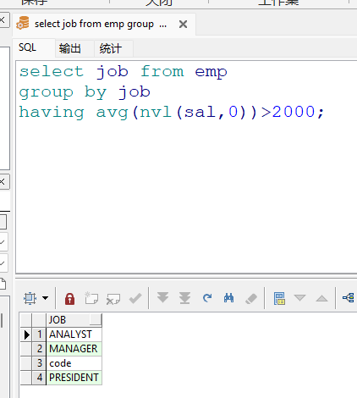
（7）分组统计每个部门下，每种职位的平均补贴（没补贴的设为0）和总工资(包括补贴)
提示：因为comm属性有空值，需要用nvl()函数处理comm属性
select deptno,job, avg(nvl(comm,0)) "平均补贴",
sum(nvl(sal,0)) "总工资" from emp
group by deptno,job
order by deptno;

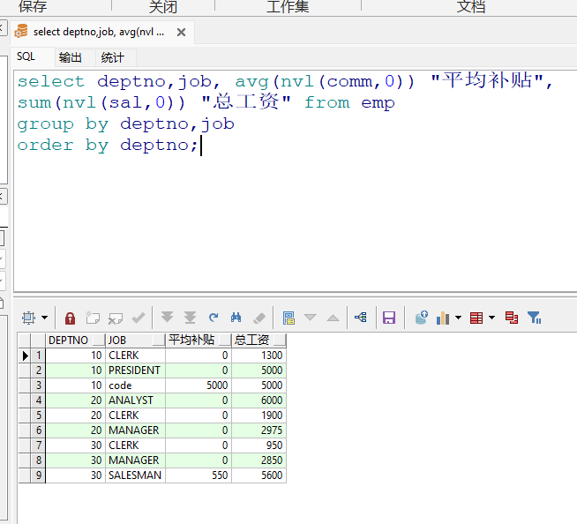
（8）以工作岗位分组，找出平均工资最高的两种岗位。
提示：排序后在where中指定 rownum <3;
select * from
(
select job,avg(nvl(sal,0)) "平均工资" from emp
group by job
order by "平均工资" desc
)
where rownum<=2;
